

实验报告

实 验（二）

题 目 DataLab 数据表示

专 业 计算学部
学 号 1190200708
班 级 1903008
学 生 熊峰
指 导 教 师 吴锐
实 验 地 点 G709
实 验 日 期 2021.3.29

计算机科学与技术学院

目 录

第1章 实验基本信息 - 4 -
1.1 实验目的 - 4 -
1.2 实验环境与工具 - 4 -
1.2.1 硬件环境 - 4 -
1.2.2 软件环境 - 4 -
1.2.3 开发工具 - 4 -
1.3 实验预习 - 4 -
第2章 实验环境建立 - 6 -
2.1 Ubuntu下CodeBlocks安装 - 6 -
2.2 64位Ubuntu下32位运行环境建立 - 7 -
第3章 C语言的数据类型与存储 - 8 -
3.1 类型本质（1分） - 8 -
3.2 数据的位置-地址（2分） - 8 -
3.3 main的参数分析（2分） - 11 -
3.4 指针与字符串的区别（2分） - 12 -
第4章 深入分析UTF-8编码 - 13 -
4.1 提交utf8len.c子程序 - 13 -
4.2 C语言的strcmp函数分析 - 14 -
4.3讨论：按照姓氏笔画排序的方法实现 - 14 -
第5章 数据变换与输入输出 - 15 -
5.1 提交cs_atoi.c - 15 -
5.2 提交cs_atof.c - 15 -
5.3 提交cs_itoa.c - 15 -
5.4 提交cs_ftoa.c - 15 -
5.5 讨论分析OS的函数对输入输出的数据有类型要求吗 - 15 -
第6章 整数表示与运算 - 17 -
6.1 提交fib_dg.c - 17 -
6.2 提交fib_loop.c - 17 -
6.3 fib溢出验证 - 17 -
6.4 除以0验证： - 17 -
第7章 浮点数据的表示与运算 - 19 -
7.1 正数表示范围 - 19 -
7.2浮点数的编码计算 - 19 -
7.3特殊浮点数值的编码 - 20 -
7.4浮点数除0 - 20 -
7.5 Float的微观与宏观世界 - 20 -
7.6 讨论：任意两个浮点数的大小比较 - 21 -
第8章 舍位平衡的讨论 - 22 -
8.1 描述可能出现的问题 - 22 -
8.2 给出完美的解决方案 - 22 -
第9章 总结 - 23 -
9.1 请总结本次实验的收获 - 23 -
9.2 请给出对本次实验内容的建议 - 23 -
参考文献 - 24 -

第1章 实验基本信息

1.1 实验目的
熟练掌握计算机系统的数据表示与数据运算
通过C程序深入理解计算机运算器的底层实现与优化
掌握VS/CB/GCC等工具的使用技巧与注意事项

1.2 实验环境与工具

1.2.1 硬件环境
X86-64 CPU；3.60GHz；16G RAM；256G SSD；1T SSD

1.2.2 软件环境
Win 10
Ubuntu 20.04.2 LTS

1.2.3 开发工具
Visual Studio 2019；Vim；GCC；GDB；Code::Blocks; CLion 2020.3.1 x64

1.3 实验预习
上实验课前，必须认真预习实验指导书（PPT或PDF）
了解实验的目的、实验环境与软硬件工具、实验操作步骤，复习与实验有关的理论知识。
采用sizeof在Windows的VS/CB以及Linux的CB/GCC下获得C语言每一类型在32/64位模式下的空间大小
Char /short int/int/long/float/double/long long/long double/指针
编写C程序，计算斐波那契数列在int/long/unsigned int/unsigned long类型时，n为多少时会出错
先用递归程序实现，会出现什么问题？
再用循环方式实现。
写出float/double类型最小的正数、最大的正数（非无穷）
按步骤写出float数-1.1在内存从低到高地址的字节值-16进制
按照阶码区域写出float的最大密度区域范围及其密度，最小密度区域及其密度（区域长度/表示的浮点个数）

第2章 实验环境建立

2.1 Ubuntu下CodeBlocks安装
CodeBlocks运行界面截图：编译、运行hellolinux.c

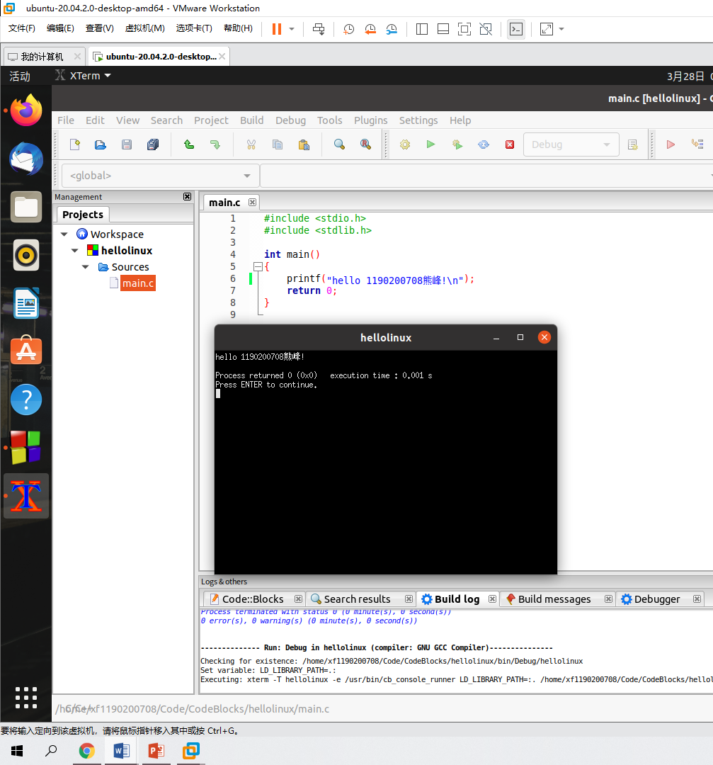

2.2 64位Ubuntu下32位运行环境建立
在终端下，用gcc的32位模式编译生成hellolinux.c。执行此文件。
Linux及终端的截图。
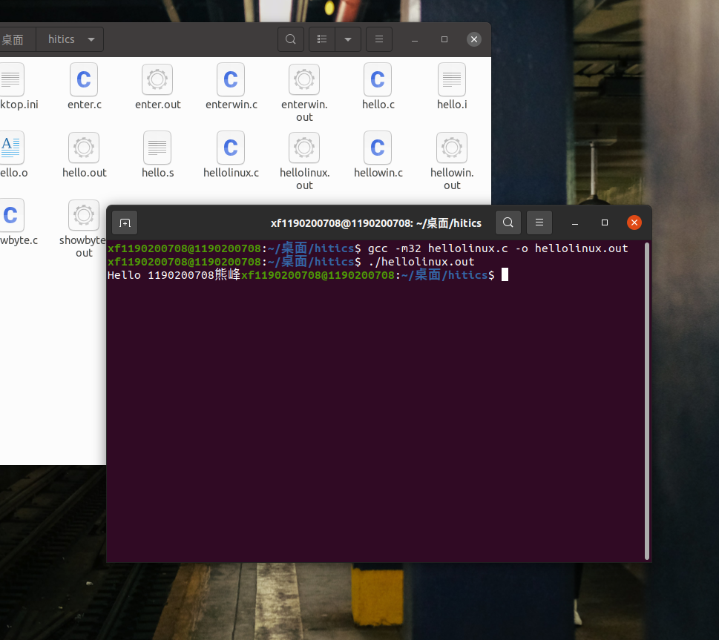

第3章 C语言的数据类型与存储

3.1 类型本质（1分）
 | Win/VS/x86 | Win/VS/x64 | Win/CB/32 | Win/CB/64 | Linux/CB/32 | Linux/CB/64
char | 1 | 1 | 1 | 1 | 1 | 1
short | 2 | 2 | 2 | 2 | 2 | 2
int | 4 | 4 | 4 | 4 | 4 | 4
long | 4 | 4 | 4 | 8 | 4 | 8
long long | 8 | 8 | 8 | 8 | 8 | 8
float | 4 | 4 | 4 | 4 | 4 | 4
double | 8 | 8 | 8 | 8 | 8 | 8
long double | 8 | 8 | 12 | 16 | 12 | 16
指针 | 4 | 8 | 4 | 8 | 4 | 8

C编译器对sizeof的实现方式：C/C++中，sizeof()只是运算符号并非函数，在编译时会被编译器直接替换为常量，即使是汇编代码都只能看到一个常量。
Eg:图中为sizeof()运算符号生成的汇编代码，可以观察到，此时sizeof(a)已经被转化为立即数4.
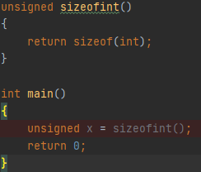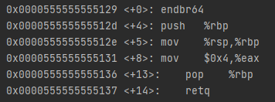

3.2 数据的位置-地址（2分）
打印x、y、z输出的值：截图1
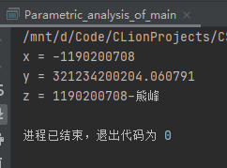
（截图1）
反汇编查看x、y、z的地址，每字节的内容：截图2，标注说明
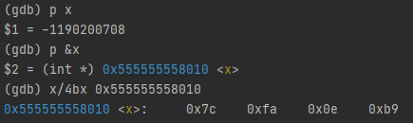
（x的地址与每字节内容）
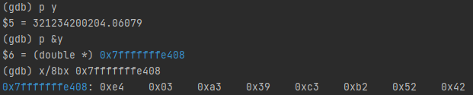
（y的地址与每字节内容）
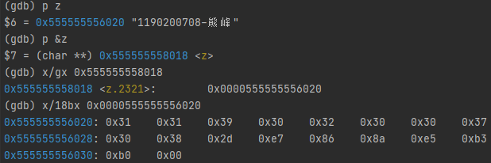
（z的地址与每字节内容）
反汇编查看x、y、z在代码段的表示形式。截图3，标注说明
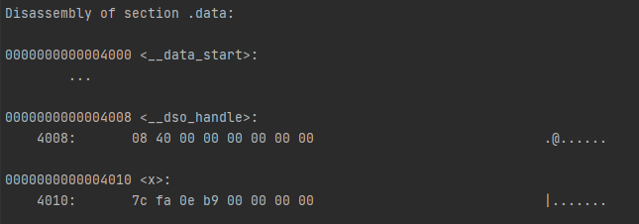
(x的表现形式)
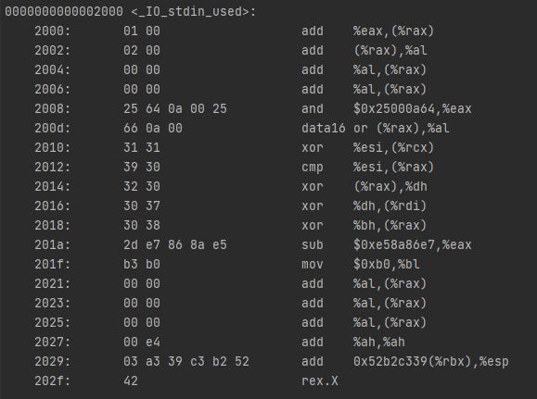
(y的表现形式)
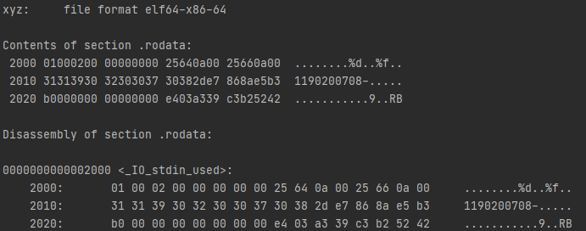
(z的表现形式)
x与y在 编译 阶段转换成补码与ieee754编码。
数值型常量与变量在存储空间上的区别是： 数值常量一般存放在.rodata段，初始化的静态变量和初始化的全局变量储存在.data段，未初始化的全局变量存放在.bss段，局部变量储存在栈，动态分配变量存储在堆。
字符串常量与变量在存储空间上的区别是： 未初始化的字符串常量存在.bss段，初始化的字符串常量存放在在.rodata段；字符串变量存储在.data段中。
常量表达式在计算机中处理方法是： 由于乘除法的时间惩罚过高，在编译期间，编译器会优先使用左移右移指令代替乘除法，并将所得结果保存。

3.3 main的参数分析（2分）
反汇编查看x、y、z的地址，argc的地址，argv的地址与内容，截图4
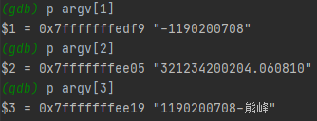
(x、y、z的地址)
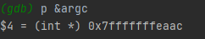
(argc地址)
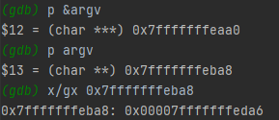
(argv的地址)
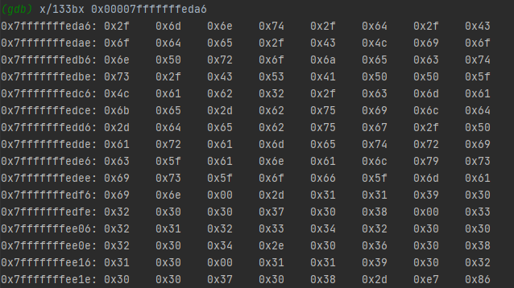
(argv的内容)

3.4 指针与字符串的区别（2分）
cstr的地址与内容截图，pstr的内容与截图，截图5
cstr的地址与内容：
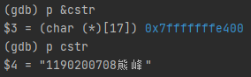
pstr的地址与内容：
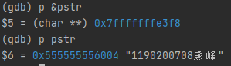

pstr修改内容会出现什么问题 无法修改pstr内容， pstr仅声明为指向字符串的指针，它是一个指针，而不是字符数组，编译器报错。
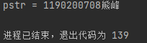

第4章 深入分析UTF-8编码

4.1 提交utf8len.c子程序
源代码包含在附件中。
#include <stdio.h>
int utf8len(char* string);
int main()
{
char* string = "1190200708-熊峰";
int len = utf8len(string);
if (len == -1)
printf("存在非法字符!\n");
else
printf("字符个数位:%d", len);
return 0;
}
int utf8len(char* string)
{
int len = 0;
char* ptr = string;
while (*ptr != '\0')
{
if ((*ptr & 0xf8) == 0xf0)
{
if ((*(++ptr) & 0xc0) == 0x80 && (*(++ptr) & 0xc0) == 0x80 && (*(++ptr) & 0xc0) == 0x80)
len++;
else
break;
}
else if ((*ptr & 0xf0) == 0xe0)
{
if ((*(++ptr) & 0xc0) == 0x80 && (*(++ptr) & 0xc0) == 0x80)
len++;
else
break;
}
else if ((*ptr & 0xe0) == 0xc0)
{
if ((*(++ptr) & 0xc0) == 0x80)
len++;
else
break;
}
else if ((*ptr & 0x80) == 0x00)
len++;
ptr++;
}
if (*ptr != '\0')
return -1;
else
return len;
}

4.2 C语言的strcmp函数分析
分析论述：strcmp到底按照什么顺序对汉字排序
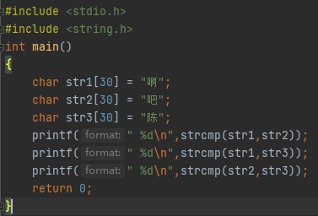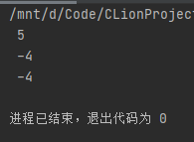
分析：由strcmp(str1,str2)=5及strcmp(str2,str3)=-4可知，strcmp与汉字的字典序无关，且与姓氏笔画数无关。
实验环境为Linux，采用utf-8编码，三个字符串第一个汉字所对应编码分别为0xe5958a,0xe590a7,0xe99988,满足strcmp的结果。
故strcmp应按照汉字对应编码排序。

4.3讨论：按照姓氏笔画排序的方法实现
分析论述：应该怎么实现呢？

首先分析笔画排序的规则：
一、笔画数由少到多的原则。
二、笔画数相同的，按姓氏起次笔排序的原则。
三、同姓一般以姓名的第二个字的笔画多少为序。
四、姓氏的笔画数相同、起次笔顺序一致的，按姓氏的字形结构排序的原则。
五、对于姓氏的笔画数相同、起次笔顺序一致，且字形结构相同的，左右形汉字的排序要遵循——按“左偏旁”笔画数由少到多的顺序排定之原则。
根据以上规则，可以对汉字所对应编码构建索引表，并根据以上规则，赋具体的值，在此基础上，构造比较器，实现以较低算法复杂度，实现查找比较。

第5章 数据变换与输入输出

5.1 提交cs_atoi.c
源代码包含在附件中。

5.2 提交cs_atof.c
源代码包含在附件中。

5.3 提交cs_itoa.c
源代码包含在附件中。

5.4 提交cs_ftoa.c
源代码包含在附件中。

5.5 讨论分析OS的函数对输入输出的数据有类型要求吗
论述如下：
根据 <unistd.h> 中的定义：
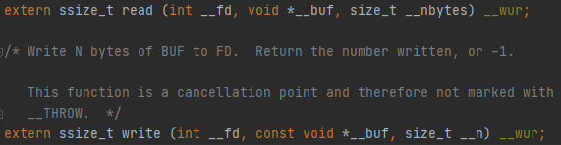
OS的函数分别通过调用read和write函数来执行输入和输出。
read函数分析：
__nbytes是请求读取的字节数，读入的数据保存在缓冲区__buf中，文件当前读写位置向后移。返回值类型是ssize_t，表示有符号的size_t，这样既可以返回正的字节数、0（表示到达文件末尾）也可以返回负值-1（表示出错）。read函数返回时，返回值说明了__buf中前多少个字节是刚读上来的。有些情况下，实际读到的字节数（返回值）会小于请求读的字节数__nbytes。
write函数分析：
返回值类型是ssize_t，表示有符号的size_t，成功返回写入的字节数，出错返回-1，写常规文件时，write的返回值通常等于请求写的字节数。

第6章 整数表示与运算

6.1 提交fib_dg.c
源代码包含在附件中。

6.2 提交fib_loop.c
源代码包含在附件中。

6.3 fib溢出验证
int 时从n= 47 时溢出，long时n= 93 时溢出。
unsigned int 时从n= 48 时溢出，unsigned long时n= 94 时溢出。
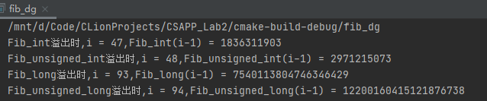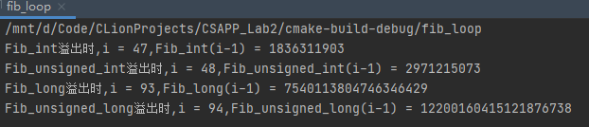

6.4 除以0验证：
除以0：截图1
除以极小浮点数，截图：

被除数类型为int时，int/0，编译器报错。
被除数类型为float时，float/0 = inf。

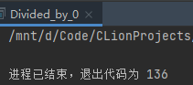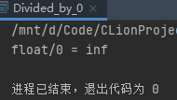
（被除数为int时） （被除数为float时）

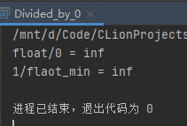
（除以极小浮点数截图）
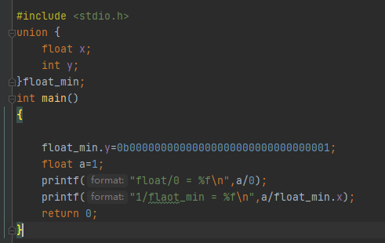

第7章 浮点数据的表示与运算

7.1 正数表示范围
写出float/double类型最小的正数、最大的正数（非无穷）

float：
最小的正数：2^(-149)
最大的正数：2^(128)-2^(104)
double:
最小的正数：2^(-1074)
最大的正数：2^(1024)-2^(971)

7.2浮点数的编码计算
（1）按步骤写出float数-1.1的浮点编码计算过程，写出该编码在内存中从低地址字节到高地址字节的16进制数值

将1.1转化为二进制，1.0001 1001 1001 1001 1001 1001 1001 1001 1001 1001 1001 1001 101…
由于-1.1为负数，故符号位s = 1。
其整数部分为1，故阶码exp – bias = 0，由于bias = 127，故exp = 127，则其二进制表示为01111111，即exp = 01111111。
小数部分为 0001 1001 1001 1001 1001 1001 1…根据舍入原则，应对小数部分进行偶舍入，frac = 0001 1001 1001 1001 1001 101。
综上：-1.1的浮点编码为1011 1111 1000 1100 1100 1100 1100 1101，其转化为16进制数值为bf8c cccd。由于机器为小端法机器，因此该编码在内存中，从低地址到高地址的16进制数应为cd cc 8c bf。

（2）验证：编写程序，输出值为-1.1的浮点变量其各内存单元的数值，截图。
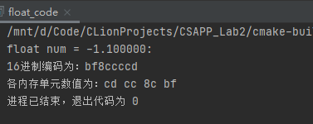
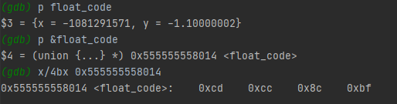

7.3特殊浮点数值的编码
（1）构造多float变量，分别存储+0-0，最小浮点正数，最大浮点正数、最小正的规格化浮点数、正无穷大、Nan,并打印最可能的精确结果输出（十进制/16进制）。截图。
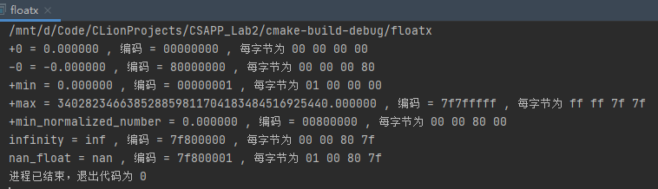
（2）提交子程序floatx.c
源代码包含在附件中。

7.4浮点数除0
（1）编写C程序，验证C语言中float除以0/极小浮点数后果，截图
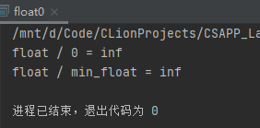
（2）提交子程序float0.c
源代码包含在附件中

7.5 Float的微观与宏观世界
按照阶码区域写出float的最大密度区域范围及其密度，最小密度区域及其密度（区域长度/表示的浮点个数）： [2^(-149),2-2^(-149)] 、 2^(24)/(2-2^(-148)) 、(2^127,2^128-2^104) 、 (2^23-2)/(2^127-2^104)
简要分析：
最大密度区：
对float的IEEE754编码分析，当阶码为0000 0000时与阶码为0000 0001时，由于此时乘以的2的阶数相同，float类型数的密度相同。
故float的密度最大区间为非规格化数部分+阶码为0000 0001的规格化数部分。
在正半轴或负半轴上考虑，有限区间内，由于0的存在，float的数量加一，大于考虑整个实数轴时的密度，故此时为密度最大。
由上，仅考虑正半轴，float的编码范围为0 0000 0000 0000 0000 0000 0000 0000 000至0 0000 0001 1111 1111 1111 1111 1111 111，即[2^(-149),2-2^(-149)].
密度最大区域的数的个数为2^24，其密度为2^(24)/(2-2^(-148))
最小密度区：
对float的IEEE754编码分析，当阶码为1111 1110时，此时2的阶数最大， 此时float的密度最小。
float的编码范围为0 1111 1110 0000 0000 0000 0000 0000 000 至 0 1111 1110 1111 1111 1111 1111 1111 111，即(2^127,2^128-2^104)，此时在此区间的数的个数为2^23-2，则此时密度为(2^23-2)/(2^127-2^104)

最小正数变成十进制科学记数法，最可能能精确到多少 1.4012984e-45
最大正数变成十进制科学记数法，最可能能精确到多少 1.701411733192e+38

简要分析：
最小正数变成十进制科学记数法：
最小float型数的编码为 0 0000 0000 0000 0000 0000 0000 0000 001，此时，float的数值为2^(-23)*2(-126) = 2^(-149).转化为10进制数为1.4012984e-45.
最大正数变成十进制科学计数法：
最大float型数的编码为 0 1111 1110 1111 1111 1111 1111 1111 111，此时，float的数值为2^127-2^103，转化为10进制数为1.70141173319265e+38.

7.6 讨论：任意两个浮点数的大小比较
论述比较方法以及原因。
比较方法：
应设置一个较小的浮点数，作为一个精度常量，若两个浮点数相减结果的绝对值小于这个精度常量，则在一定限度内，这两个浮点数是相等的，反之则不相等。
原因：
浮点数在计算机中并不是精确保存的，若仅仅简单的用==运算符，是有失偏颇的，在某些相等的情况下，可能会引发错误的结果。由于其常常伴随一定误差，故若相减的结果足够小，可以近似认为两个浮点数相等。

第8章 舍位平衡的讨论

8.1 描述可能出现的问题
在数据统计应用中，常常会根据精度呈现或者单位换算的要求对数据四舍五入的操作，然而这种处理方式可能会带来一定的隐患，由于数据的单位改变，常常会出现数据不平衡的现象。
例如：13,451.00元 + 45,150.00元 + 2,250.00 元 - 5,649.00 元 = 55,202.00元若单位变成万元，仍然保留两位小数，根据4舍5入的原则:1.35万元 + 4.52万元 + 0.23万元 - 0.56万元 = 5.54万元 ,出现0.02万的误差，平衡被打破。

8.2 给出完美的解决方案
在数据统计时，显然在舍位前后会累计误差，导致数据不平衡，为了保证舍位后的平衡的关系，应分别改变各个原始数据舍位后的结果。完成舍位平衡操作，就是在完成舍位操作时，消除舍位产生的误差。
- 设所有数据为A，则A的和为A.sum()，并对其求整，round(A.sum())
- 计算对A求整后的数据B，计算B的和B.sum()
- 计算round(B.sum())，即对B.sum()求整
- 计算a = round(A.sum())-B.sum()
- 对A中的所有数据的绝对值排序
- 计算a的绝对值，并根据a的绝对值，调整数据。

第9章 总结

9.1 请总结本次实验的收获
(1)学会并掌握使用gdb调试程序的指令；
(2)学会并掌握使用objdump反汇编；
(3)学会并掌握使用readelf查看linux下的可执行文件；
(4)了解了汉字的utf-8编码与unicode编码；
(5)了解了main函数的参数；
(6)熟悉了float的IEEE754编码；
(7)熟悉链接的步骤。

9.2 请给出对本次实验内容的建议
(1)实验中存在部分超过当前学习的内容，理解起来稍有困难。
(2)实验中遇到部分无法理解的情况，例如：反汇编查看xyz的地址。
(3)实验中存在部分重复情况，例如：除以0验证的内容重复出现。
(4)希望实验PPT等内容可以更加翔实，存在部分阅读题目后无法理解情况。

注：本章为酌情加分项。

参考文献
[1] RANDALE.BRYANT, DAVIDR.O‘HALLARON. 深入理解计算机系统[M]. 机械工业出版社, 2011.

